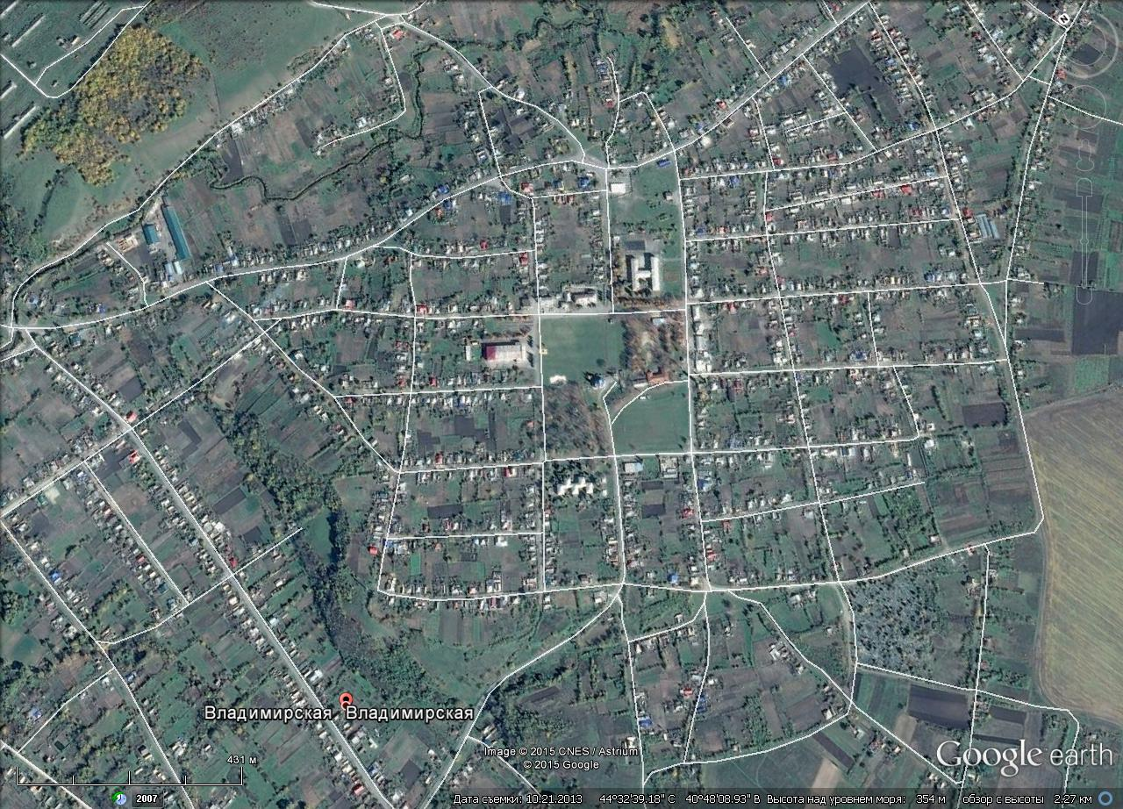
Водозабор
Б1
Б2

